UD1 – Examen (Modelo B)

SONIA FRANCELLA ROJAS CASTILLO

POR FAVOR, LEE LAS INSTRUCCIONES ATENTAMENTE. DEBERÁS ENTREGAR ESTE MISMO DOCUMENTO EN FORMATO PDF (CUALQUIER OTRO FORMATO DISTINTO DE PDF NO SERÁ CORREGIDO). SE ESPERA QUE PUEDAS RESOLVER ESTAS ACTIVIDADES EMPLEANDO EXCLUSIVAMENTE TUS CONOCIMIENTOS Y LOS MATERIALES QUE HAYAS DESCARGADO PREVIAMENTE. EN CASO DE CUALQUIER EVIDENCIA DE COPIA, EL EXAMEN SE EVALUARÁ COMO SUSPENSO (0).

Pregunta 1. Crea un modelo E/R para una cafetería, considerando las siguientes especificaciones: (5 puntos)

- Los usuarios de la cafetería gimnasio se identifican por su nombre, apellidos y cuenta bancaria. Además, se controlará que entidad bancaria utiliza cada usuario. Cada banco está identificado de forma única y se registra con información como nombre, dirección y persona de contacto.
- La cafetería organiza periódicamente catas de café, las cuales se distinguen por una descripción, máximo de participantes y fecha. Los usuarios se pueden inscribir en cuantas catas deseen.
- Finalmente, se mantiene un registro detallado de los proveedores del negocio. Cada registro de proveedor incluye el nombre, persona de contacto y teléfono.

Se pide:

- El diagrama, el cual debe incluir todas las entidades, atributos, relaciones y cardinalidades. Todas las entidades han de contar con al menos 4 atributos. Se debe justificar adecuadamente todas aquellas decisiones de diseño que afecten al planteamiento del ejercicio. (3,5 puntos)
- Nos informan de que cada cliente está atendido por un camarero. Se desea incluir un registro histórico de los camareros que han atendido a cada cliente. Explica que modificaciones deben realizarse e impleméntalas en tu modelo, considerando que un camarero se define por su nombre, apellido y experiencia. (1,5 puntos)

- Lo primero que hice fue definir las ENTIDADES:
CAFETERIA
CLIENTES: DNI/NIE, nombre, apellidos, cuenta bancaria.
BANCO: id_banco, nombre, dirección, persona de contacto.
CATAS: id_cata, descripción, máximo_participantes, fecha.
PROVEEDORES: id_proveedor, nombre, persona_contacto, teléfono.
CAMAREROS: DNI/NIE, nombre, apellidos, experiencia.
- Lo segundo pues intentar definir como se relacionan:
CLIENTES ATENDIDOS POR CAMAREROS
CLIENTES INSCRITOS EN CATAS
CLIENTES POSEEN CUENTA BANCARIA
PROVEEDORES SUMINISTRAN LA CAFETERIA (Y POR LO TANTO SUS CATAS Y EVENTOS)
CAMAREROS ATIENDEN CLIENTES

- Luego analice, los pros y contras a ver como relacionar todo, sobre todo los proveedores.
Ya que los proveedores en realidad son un agente directo de la cafetería y en clase nunca vimos un ejemplo en el que se usase el caso como entidad es decir tomar la Cafetería como una entidad, aunque la lógica me dice que lo haga así, porque entiendo cómo funciona el mundo de la proveeduría, pues a nivel del E/R trate de no inventar, y de dejar proveedores, como un proveedor de las catas directamente. (aunque insisto quería poner cafetería como una entidad), me abstuve, y pienso hubiera sido más lógico tomar la cafetería, para que fuese suministrada por proveedores, y ella a su vez organizara las catas, y tuviera relacionados a los camareros.
Pero el problema como tal, la presenta como el Caso, y nunca en clase utilizamos el caso como una entidad.
- Luego defini las cardinalidades que me daba el ejercicio inicialmente:
Cardinalidades incluidas en el problema:
Los CLIENTES pueden inscribirse de 1 a N catas.
Los CLIENTES son atendidos por 1 camarero.
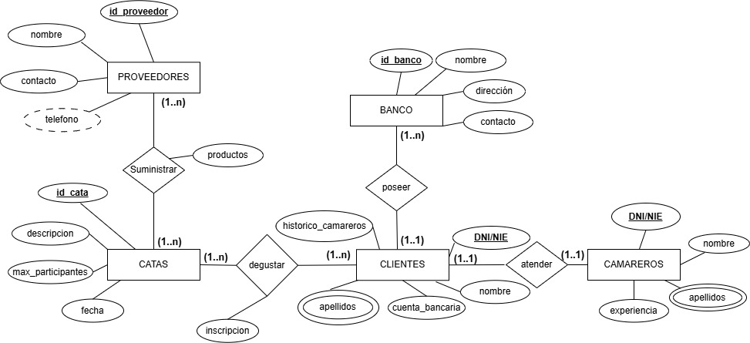

Pregunta 2. Crea un diagrama relacional para una promotora de conciertos considerando las siguientes especificaciones: (4 puntos)

- La promotora organiza varios conciertos.
- Cada concierto puede incluir varios artistas y un artista puede actuar en varios conciertos.
- Un artista puede interpretar varias canciones y una canción puede ser interpretada por varios artistas.
- Un concierto se desarrolla en una ubicación, pero en una misma ubicación pueden desarrollarse varios conciertos.

Se pide:

- Crea el diagrama incluyendo al menos 4 columnas para cada tabla. No olvides relacionar adecuadamente las tablas y mostrar las cardinalidades. (4 puntos)

Entidades: UBICACION, ARTISTAS, CANCIONES, CONCIERTOS
Cardinalidades:
1 promotora puede organizer N conciertos. (promotora como tal no la veo como entidad pero el problema menciona esta cardinalidad), dudo…
1 concierto puede tener N artistas.
1 artista puede actuar en N conciertos.
1 artista puede interpreter N canciones.
1 cancion puede ser interpretada por N artistas.
1 concierto se desarrolla en 1 ubicacion a la vez.
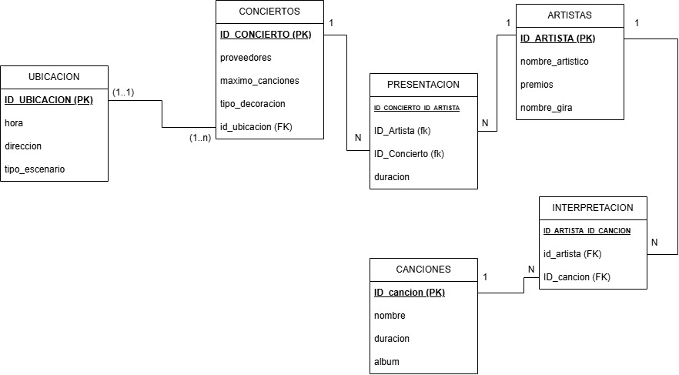
Pero 1 ubicacion puede tener N conciertos.

Pregunta 3. Estamos creando una base de datos para la gestión de Decroly. En nuestro modelo entidad/relación, hay una relación de herencia (figura 1) formada por una superentidad llama trabajador y tres subentidades llamadas profesor, administrativo y personal de limpieza. (1 punto)

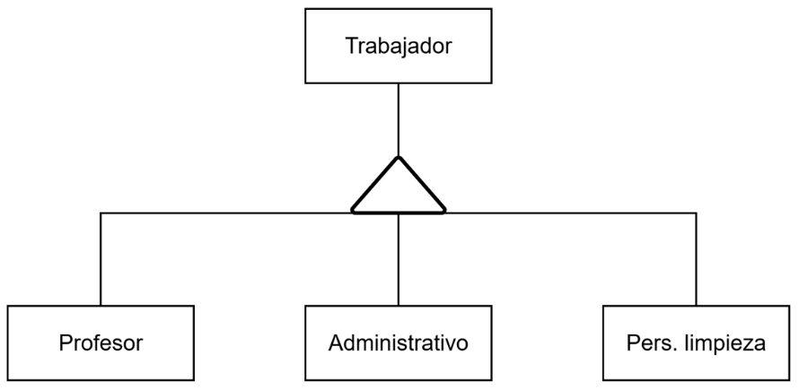
Figura 1. Tipos de empleado
Se pide:

- Considerando que a la hora de pasar al modelo relacional se ha optado por deshacer la herencia y únicamente crear una tabla (trabajador), explica una ventaja y un inconveniente de la solución adoptada. (1 punto)

Desventaja:
Bueno de desventaja veo que los atributos se cuadruplicarían. Y que al personal no formar parte de un grupo, pues andarán un poco perdidos los datos (cada entidad por su lado).
Yo en lo personal preferiría conservar la ISA.
Ventaja:
Pues ventaja de separarla veo pocas realmente a lo mejor el hecho de que a futuro haya otro tipo de trabajadores, que no puedan ser encajados, en la ISA, a lo mejor no se “ASESORES”, “PROFESIONALES DE OTRAS AREAS” no solo profesores,u otro tipo de apoyo que a futuro algunos institutos grandes tienen.
Que no necesariamente pueden ser considerados trabajadores.

